Министерство образования и науки

Российской Федерации

Министерство образования Республики Башкортостан

Федеральное государственное бюджетное образовательное учреждение высшего образования

«Башкирский государственный педагогический университет им. М.Акмуллы»

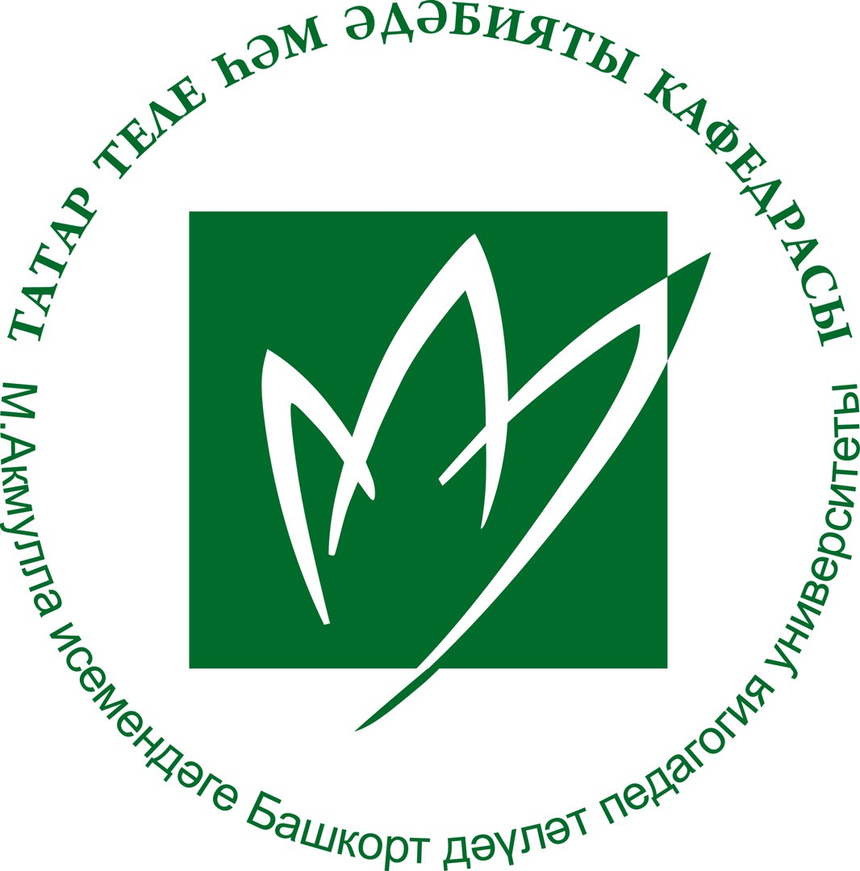

ПРОГРАММА

Международные дни
Мифтахетдина Акмуллы-2017.
Региональный методологический семинар «Учебники и учебно-методические пособия по родному (татарскому) языку:
опыт и проблемы»

12 декабря 2017 года

Уфа 2017
Уважаемый (ая) _________________________________!

приглашаем Вас принять участие в работе
Регионального методологического семинара «Учебники и учебно-методические пособия по родному (татарскому) языку: опыт и проблемы»
в рамках Международных дней Мифтахетдина Акмуллы,
который состоится 12 декабря 2017 года
на базе кафедры татарского языка и литературы
Института филологического образования и межкультурных коммуникаций
ФГБОУ ВО «Башкирский государственный педагогический университет им. М.Акмуллы»
по адресу г. Уфа, ул. Октябрьской революции,
дом 3-а, учебный корпус № 3, ауд. 314
кабинет Института Каюма Насыри

Порядок проведения

12 декабря 2017 года

11.00-12.00 – Заезд и регистрация участников (учебный корпус № 3, ИФОМК, фойе).
12.00-14.30 – Заседание семинара (учебный корпус № 3, ИФОМК, ауд. 314).
15.00. – Отъезд участников семинара

Темы для обсуждения
- Современное состояние и проблемы составления учебников и учебно-методических пособий по родным языкам.
- Основные положения «Порядка формирования федерального перечня учебников, рекомендуемых к использованию при реализации имеющих государственную аккредитацию образовательных программ начального общего, основного общего и среднего общего образования».
- Методика и практика составления учебников по родным языкам для образовательных организаций различного уровня в соответствии с требованиями ФГОС.
- Методика и практика составления электронных учебников и других материалов по родным языкам для использования в учебном процессе, элементов дистанционного обучения в образовательных организациях.
- Опыт и проблемы составления учебников и учебно-методических пособий по родному (татарскому) языку для начального общего, основного общего и среднего общего образования образовательных организаций Республики Башкортостан.
- Опыт и проблемы составления учебников, книг для внеклассного чтения и учебно-методических пособий по татарскому языку для образовательных организаций Республики Башкортостан.
- Опыт учителей-новаторов Республики Башкортостан в преподавании татарского языка и литературы.
- Проблемы обучения татарскому языку и литературе в условиях реализации ФГОС.
РАБОТА СЕМИНАРА

Приветствия
Галимова Халида Халитовна – директор Института филологического образования и межкультурных коммуникаций БГПУ им. М. Акмуллы.
Сафиуллина Розалия Расиховна – начальник отдела национального образования, регионального сотрудничества и учебного книгоиздания Министерства образования Республики Башкортостан.
Модератор семинара
Насипов Илшат Сахиятуллович – зав. кафедрой татарского языка и литературы БГПУ им. М. Акмуллы, доктор филологических наук, профессор.

Институт Каюма Насыри
Онлайн-связь с авторами учебников по татарскому языку – преподавателями Высшей школой татаристики и тюркологии им. Габдуллы Тукая Института филологии и межкультурных коммуникаций им. Льва Толстого Казанского (Приволжского) федерального университета.
Сагдиева Рамиля Камиловна, к.филол.н., доцент кафедры татарского языкознания Высшей школы татаристики и тюркологии им. Габдуллы Тукая ИФМК им. Льва Толстого КФУ.
Шакурова Муслима Магесумовна, к.филол.н., доцент кафедры татарского языкознания Высшей школы татаристики и тюркологии им. Габдуллы Тукая ИФМК им. Льва Толстого КФУ.

ДОКЛАДЫ И ВЫСТУПЛЕНИЯ
Насипов Илшат Сахиятуллович, д.филол.н, профессор кафедры татарского языка и литературы ИФОМК БГПУ им. М. Акмуллы. Основные положения «Порядка формирования федерального перечня учебников, рекомендуемых к использованию при реализации имеющих государственную аккредитацию образовательных программ начального общего, основного общего и среднего общего образования».
Насипов Илшат Сахиятуллович, Гареева Раушания Рауфовна, Мукимова Насима Анваровна. «Башкортстан мәктәпләре өчен татар теле буенча яңа уку әсбаплары төзү концепциясе»нең төп эчтәлеге / Основные положения «Концепция составления новых учебных пособий по татарскому языку для школ Башкортостана».
Гареева Раушания Рауфовна, Мукимова Насима Анваровна. «Башкортстан мәктәпләре өчен татар теле буенча яңа уку әсбаплары төзү концепциясе»нә ярашлы уку программаларының төп эчтәлеге / Основное содержание учебных программ в соответствии с «Концепцией составления новых учебных пособий по татарскому языку для школ Башкортостана».
Ахунова Айгуль Рашитовна, учитель начальных классов МАОУ «Татарская гимназия № 84 г. Уфы», заслуженный учитель Башкортостана. Укучыларның туган татар телен өйрәнүдә эшчәнлеген мотивлаштыру юллары / Приемы мотивации деятельности учащихся при изучении родного татарского языка.
Ахунова Ильмера Галиакрамовна, учитель татарского языка и литературы МБОУ СОШ с. Базитамак МР Илишевский район РБ, отличник образования Башкортостана. Әдәбият дәресләрендә укучыларның тәнкыйди фикерләү сәләтен үстерү / Развитие критического мышления учащихся на уроках литературы.
Гареева Раушания Рауфовна, к.филол.н., доцент кафедры татарского языка и литературы ИФОМК БГПУ им. М.Акмуллы. Туган тел дәреслекләренә һәм уку әсбапларына хәзерге гомуми таләпләр / Современные общие требования к учебникам и учебным пособия родного языка.
Гафурова Фаниса Абдуллиевна, к.фило.н., доцент, автор-составитель учебников. Из опыта составления учебников и учебных пособий по родному (татарскому) языку для начального общего образования образовательных организаций Республики Башкортостан.
Гиззатуллин Ильгизар Султанович, преподаватель Белебеевского гуманитарно-технического колледжа, заслуженный учитель Башкортостана. Иҗади-логик фикерләүгә өйрәтүче чаралар буларак дәреслектәге күнегүләр системасы / Система упражнений учебников как средства обучения творческо-логической мыслительной деятельности.
Еникеева Ляйсан Мазитовна, учитель начальных классов МАОУ «Татарская гимназия № 84 г. Уфы». Опыт и проблемы составления учебников и учебных пособий по родному (татарскому) языку для основного общего образования образовательных организаций Республики Башкортостан.
Ишмухаметова Светлана Рашитовна, учитель татарского языка и литературы МБОУ СОШ № 21 г. Стерлитамака. Электрон кулланмаларны татар теле һәм татар әдәбияты дәресләрендә куллану / Использование электронных пособий на уроках татарского языка и литературы.
Кашфуллина Рита Мавлиевна, учитель татарского языка и литературы, директор МОБУ СОШ д. Верхнекарышево МР Балтачевский район РБ. Опыт и проблемы составления учебных пособий для внеклассного чтения для татарских школ образовательных организаций Республики Башкортостан.
Мансуров Илсур Салихянович, к.филол.н., доцент, зав.кафедрой татарской и чувашской филологии СФ БашГУ, Мансурова Гульшат Нурулловна, учитель татарского языка и литературы МОБОУ СОШ №31 г.Стерлитамака. ФДББСда дәреслекләргә һәм уку әсбапларына норматив таләпләр / Нормативные требования для учебников и учебных пособий в ФГОС
Мансурова Рима Римовна, учитель татарского языка и литературы МОБУ СОШ №1 с. Старобалтачево МР Балтачевский район РБ. Опыт и проблемы составления учебников и учебных пособий по родному (татарскому) языку для начального общего образования образовательных организаций Республики Башкортостан.
Мукимова Насима Анваровна, к.филол.н., доцент кафедры татарской и чувашской филологии СФ БашГУ, заслуженный учитель Башкортостана. Дәреслекләр төзү концепциясенә таянып, Башкортстан мәктәпләре өчен яңа татар теле уку әсбаплары төзү эше / Работа по составлению новых учебников и учебных пособий для школ Башкортстана на основе концепции составления учебников.
Нурисламова Земфира Гаднановна, учитель татарского языка и литературы МБОУ Школа-интернат № 1 г.Туймазы. Укучыларда сөйләм коммуникациясе формалаштыруда заманча дәреслекнең роле / Роль современных учебников в формировании у учащихся речевой коммуникации.
Нурисламова Земфира Гаднановна. Заманча уку әсбабында укучыларның яшь үзенчәлекләрен һәм әдәби үсеш сәләтләрен исәпкә алган текстлар куллану / Использование в современных учебниках текстов, учитывающих возрастные особенности и развитие творческих способностей учащихся.
Халиуллина Альбина Габитовна, к.филол.н., доцент кафедры татарского языка и литературы ИФОМК БГПУ им. М.Акмуллы. Дәреслекләр һәм уку әсбаплары төзегәндә эшнең төп этаплары / Основные этапы работы в составлении учебников и учебных пособий.

УЧАСТНИКИ СЕМИНАРА

Авторы
учебников и учебных пособий по татарскому языку для образовательных организаций РБ

Алчина Найзира Мирзахметовна, ветеран педагогического труда, отличник образования Башкортостана.
Баграмшина Тагзима Галихановна, ветеран педагогического труда, отличник образования Башкортостана.
Вагапов Нигматулла Хамидуллович, ветеран педагогического труда, заслуженный учитель РБ.
Гайнетдинова Лена Шайдулловна, ветеран педагогического труда, отличник образования Башкортостана.
Гареева Глюза Анваровна, учитель татарского языка и литературы МАОУ «Татарская гимназия № 84» г.Уфы, заслуженный учитель РБ
Минниахметова Танзиля Фанситовна, редактор журнала «Учитель Башкортостана», заслуженный работник образования Башкортостана.
Насырова Лейсан Ульфатовна, учитель татарского языка и литературы МБОУ «Татарская гимназия № 65» г.Уфы, заслуженный учитель Башкортостана.
Рахимов Фарит Файзелович, ветеран педагогического труда, отличник образования Башкортостана.
Садыкова Венера Анваровна, учитель МБОУ СОШ №104 Демского района ГО г. Уфа, «Учитель-мастер», отличник образования Башкортостана.
Салимгареева Байна Салиховна, ветеран педагогического труда, кандидат филологических наук, доцент.
Самигуллина Флюза Расимовна, учитель татарского языка и литературы «Татарская гимназия № 65» г.Уфы, заслуженный учитель Башкортостана.
Фаттахова Люзия Назировна, учитель татарского языка и литературы МАОУ “Татарская гимназия г. Белебей”, заслуженный учитель Башкортостана.
Хабибов Лотфулла Гайфуллович, кандидат филологических наук, доцент, профессор кафедры башкирского и других родных языков и литератур ГАОУ «ИРО РБ».

Члены экспертной группы
по рецензированию учебных и методических пособий по татарскому языку для образовательных организаций РБ

Абсалямова Эльвира Фанисовна, методист по родным языкам и учебному фонду МКУ «Отдел образования» МР Аургазинский район.
Валиуллина Гульшат Гиниятулловна, заместитель директора, учитель начальных классов МАОУ «Гимназия № 5 г. Стерлитамак», отличник образования Башкортостана.
Галимьянова Руфина Фаритовна, учитель татарского языка и литературы МБОУ СОШ № 1 г. Дюртюли, обладатель Гранта РФ.
Гаскарова Глюза Нуримановна, учитель татарского языка и литературы МБОУ СОШ № 34 г. Уфы.
Ергизова Ирина Фларитовна, учитель татарского языка и литературы ООО с. Амирова - филиал МБОУ СОШ № 1 с. Буздяк, заслуженный учитель Башкортостана.
Каримова Забира Сагитовна, кандидат филологических наук, доцент кафедры татарской филологии и культуры БашГУ, заслуженный работник образования Башкортостана.
Курамшина Гузель Ринатовна, учитель начальных классов МБОУ «Гимназия № 64 г. Уфы», заслуженный учитель Башкортостана.
Набиева Нафиса Фатихьяновна, ветеран педагогического труда, отличник образования Башкортостана.
Риянова Забира Харисовна, учитель татарского языка и литературы МБОУ СОШ № 24 г. Уфы, заслуженный учитель Башкортостана.

Преподаватели и студенты вузов,
учителя и воспитатели образовательных организаций Республики Башкортостан

Нугуманова Альмира Афтаховна, к.филол.н., ст. преподаватель кафедры татарского языка и литературы ИФОМК БГПУ им. М. Акмуллы.
Халиуллина Нурия Усмановна, к.филол.н., доцент кафедры татарского языка и литературы ИФОМК БГПУ им. М. Акмуллы.
Сулейманов Руслан Флюрович, старший преподаватель кафедры башкирского и других родных языков и литератур ГАОУ «ИРО РБ».
Акберова Эльвина магистрант 1 года обучения направления 44.04.01 Педагогическое образование, направленность (профиль) «Теория и практика межкультурной коммуникации в поликультурном образовательном пространстве» ИФОМК БГПУ им. М. Акмуллы.
Антонов Ленар Михайлович, учитель МБОУ СОШ №1 г. Альметьевск МР Альметьевский район РТ
Ахметвалеева Алия Фагатовна, учитель ООШ д. Сарайлы - филиала МБОУ СОШ с. Благовар МР Благоварский район РБ.
Балтабай Акерке Сатимбеккызы, магистрант 3 курса направления 44.04.01 Педагогическое образование, направленность (профиль) «Язык в полилингвальной среде» ИФОМК БГПУ им. М. Акмуллы.
Валитов Алмаз Фанусович, магистрант 1 года обучения направления 44.04.01 Педагогическое образование, направленность (профиль) «Теория и практика межкультурной коммуникации в поликультурном образовательном пространстве» ИФОМК БГПУ им. М. Акмуллы.
Галиева Римма Танзиловна, учитель татарского языка и литературы МОБОУ СОШ №20 г.Стерлитамака.
Гараева Гузяль Рабисовна, воспитатель МБДОУ «Детский сад № 4 с. Чекмагушд» МР Чекмагушевский район РБ.
Гафарова Гульшат Фирдусовна, учитель татарского языка и литературы МБОУ СОШ № 1 с. Верхнеякеево, обладатель Гранта РФ.
Жаукенова Жансая Орынбайкызы, магистрант 3 курса направления 44.04.01 Педагогическое образование, направленность (профиль) «Язык в полилингвальной среде» ИФОМК БГПУ им. М. Акмуллы.
Звездина Татьяна Юрьевна, магистрант 2 года обучения направления 44.04.01 Педагогическое образование, направленность (профиль) «Язык в полилингвальной среде» ИФОМК БГПУ им. М. Акмуллы.
Исхакова Раушания Рафаиловна, магистрант 2 курса направления 44.04.01 Педагогическое образование, направленность (профиль) «Язык в полилингвальной среде» ИФОМК БГПУ им. М. Акмуллы.
Макулова Райля Ришатовна, учитель татарского языка и литературы МБОУ СОШ с. Старобаширово МР Чекмагушевский район РБ.
Мансурова Зульфия Ямиловна, учитель татарского языка и литературы МБОУ СОШ д. Каран МР Буздякский район РБ.
Муллагалиева Эльвира Рауфовна, воспитатель МБДОУ «Центр развития ребенка – детский сад» с. Нижнеяркеево МР Илишевский район РБ.
Мустафина Римма Рафиловна, студентка 4 курса заочной формы обучения направления подготовки 44.03.01 «Педагогическое образование», направленность (профиль) «Татарский язык и литература» ИФОМК БГПУ им. М. Акмуллы.
Мухтарова Сандугас Сабыржановна, аспирант 3 года обучения БГПУ им. М.Акмуллы, ст.преподаватель кафедры филологии и перевода Актюбинского университета С.Баишева Республики Казахстан.
Назаргулова Флюса Сулеймановна, ветеран педагогического труда.
Седишова Зарина Галиевна, аспирант 3 года обучения БГПУ им. М.Акмуллы, ст.преподаватель кафедры филологии и перевода Актюбинского университета С.Баишева Республики Казахстан.
Талыпова Алсу Робертовна, учитель МБОУ СОШ с. Нижние Киги МР Кигинский район РБ.
Фатхутдинова Гульназ Римовна, воспитатель МБОУ Детский сад г. Уфы.
Шайдуллина Райля Мирсаитовна, МБОУ Лицей с. Байгилдино МР Нуримановский район РБ.
Шаймуратова Гульчира Фаритовна, учитель МБОУ СОШ д. Новотавларово МР Буздякский район РБ.
Шакирова Зульфия Фанисовна, учитель татарского языка и литературы МБОУ д. Каинликово МР Бураевский район РБ.
Шарапова Айгуль Мансуровна, МБОУ СОШ с. Нижнеаврюзово МР Альшеевский район РБ.
Янбердина Айсылу Флюровна, воспитатель МБДОУ «Центр развития ребенка – детский сад» с. Нижнеяркеево МР Илишевский район РБ.

Информационная поддержка
Газеты «Аудитория», «Кызыл таң»; «Өмет»; Журналы «Башқортостан уқытыусыһы» («Учитель Башкортостана») и «Тулпар»; ТРК, «ТНВ»,
«Туган тел».

